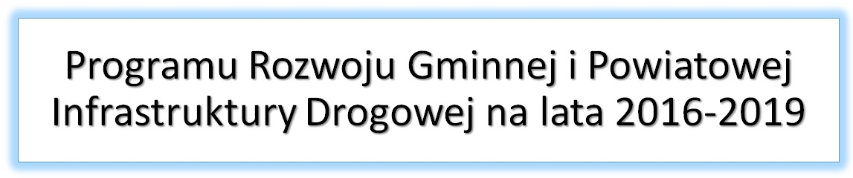

„Przebudowa drogi powiatowej nr 3336W Wieniawa - Przytyk - Jedlińsk (II etap)
od km 24+660 do km 28+600”

Zadanie współfinansowane z budżetu państwa
w ramach „Programu rozwoju gminnej i powiatowej infrastruktury drogowej na lata 2016 – 2019”

Kwota dofinansowania: 2.560.467,00 PLN
Beneficjent: Powiat Radomski
Rok realizacji: 2018

